Бөлім: | 6.2А Заттар және материалдар
Педагогтің аты-жөні: | Омарова А.Т.
Күні:
Сыныбы: | Қатысушылар саны: Қатыспағандар саны:
Сабақтың тақырыбы: | Республикамыздың жер қойнауындағы байлық қоры
Оқу бағдарламасына сәйкес оқу мақсаты | 6.3.3.3 Қазақстандағы пайдалы қазбалардың орындарын және қолдану салаларын анықтау
Сабақтың мақсаты: | Барлық оқушылар үшін:  Пайдалы қазбалар дегеніміз не екенін біледі  Көпшілік оқушылар үшін:  Қазақстандағы пайдалы қазбалар кен орнын және олардың қолданылу аймағын анықтауды үйренеді  Кейбір оқушылар үшін:  Қазақстанның кен орындарымен танысады.
Құндылықтарға баулу: | «Мәңгілік ел» жалпыұлттық идеясы бойынша «Жалпыға бірдей еңбек қоғамы» құндылығына баулу. Бұл арқылы оқушыларда шығармашылық және сын тұрғысынан ойлауы, функционалдық сауаттылығы, қарым-қатынас жасау қабілеті мен жауапкершілігі артады. Сонымен қатар өмір бойы оқуға, еңбеу етуге, Қазақстандық патриотизм және азаматтық жауапкершілікке деген дағдысы қалыптасады.
Сабақтың барысы:
Сабақ кезеңі/  Уақыты | Педагогтің іс-әрекеті |  | Оқушының іс-әрекеті |  | Бағалау | Ресурстар
Сабақтың басы  Қызығушылықты ояту  7 мин. | (Ұ). Ұйымдастыру кезеңі:  1.Оқушылармен амандасу, түгендеу. Сынып реттілігін қадағалау.  2.Топ ережесін еске түсіру.  3.Ынтымақтастық атмосферасын қалыптастыруда «Амандасу»  тренинг жүзеге асырылады.  ---Бағалау парақтарын тарату-  Бүгінгі сабағымыз көріп тұрғандарындай ерекше болмақ,оны өздерінде сезіп тұрған шығарсындар.  Қазір қандай мезгіл?қыс  Қыстың қай айы?1-ші  Қыстың белгілерін айтып өтейікші?қар жауады  Ал ендеше балалар «Қар кесегі» әдісі арқылы өткен білімдерінді тексеріп шығайын  1-14 сұрақ |  | Шаттық шеңбері орндалады.  Оқушыларды топтарға біріктіру.  1топ- Алтын  2топ-Күміс  3топ-Қола  Сұраққа жауап береді. |  | Бағалау.Үйге жүрекшелер арқылы жылу жинау  2 балл | 
Жаңа сабаққа кіріспе   | (Ұ) «Миға шабуыл» әдісі арқылы өткен тақырыппен жаңа сабақты байланыстыру мақсатында ой қозғау сұрақтарын ұжымдық талқылау. Оқушыларға жалпылама төмендегі сұрақтар және жаттығу түрлері беріледі. Әр оқушы өз оймен бөліседі.  Өзгенің пікірін толықтырады.  Оқушылар сұрақтарға жауап беріп, өзара ұжымдық талқылау жасағаннан кейін мұғалім оқушыларға сабақтың тақырыбы, мақсатымен таныстырады |  | Аңыз әңгіме.  Ендеше балалар бүгінгі сабағымыздың тақырыбы қандай болмақ?  Тақырыппен,сабақтың мақсатымен таныстыру. |  | Мақсаты: Жылдам әрі функционалды түрде сыни ойлануды дамыту.  Тиімділігі: оқушының танымдық дағдысы артады. Сонымен қатар оқушыға сабақтың өмірмен байланысын көрсетеді және сабақтың тақырыбы мен мақсатын анықтауға мүмкіндік береді.  Саралау: Бұл жерде саралаудың «Диалог және қолдау көрсету» тәсілі көрінеді. Дұрыс мағынада жауап беруге бағыттау мақсатында кейбір оқушыларға ашық сұрақтар, ал кейбір көмек қажет ететін оқушыларға жетелеуші сұрақтар қойылады. | Өз ойын дұрыс мағынада білдіріп, талқылауға белсенділікпен қатысқан оқушыға «Жарайсың!» деген мадақтау сөзімен ынталандыру.
Сабақтың ортасы  Мағынаны ашу. | Оқулықтағы жаңа сабақтың мәтінін оқуға тапсырма береді |  | Дәптерімізді ашып бүгінгі күнді жазып,оқулықтарындағы тірек сөздермен танысып, жазып алады.  Пайдалы қазбалар,кен орны,геолог
 | Мұғалімнің түсіндірмесі.  Слайд  Бейнеролик көрсетіп  Сұрақтар қою.  Ақбақай алтын шығарады.  Балқаш қаласында мыс шығарады. |  | 1-топ.Пайдалы қазба.ауызша  Дескриптор:  1.Пайдалы қазбалардың анықтамасын айтады.  2.Пайдалы қазбаларды өңдіру мен өңдеу тәсілдерін айтады.  3.Физикалық құрылымын айтады.  2-топ.Кен орындары.кескін картаға түсіру.  Дескриптор:  1.Кен орны анықтамасын береді.  2Қазақстандағы пайдалы қазбалардың таралған аймақтарын анықтайды.  3.Қазақстанның пайдалы қазбалары ке орындарын кескін картаға түсіреді  3-топ. Қолданылуы.  Дескриптор:  1.Қолдану саласы бойынша тоқталады.—2 бал  2.149 бет,20-кесте |  | Дескриптор: Жалпы - 1бал.  Дескриптор: Топтар бір-бірін бағалайды.  «Медаль» әдісі арқылы. | 6-сынып оқулығы.  Жұмыс дәптерлері.
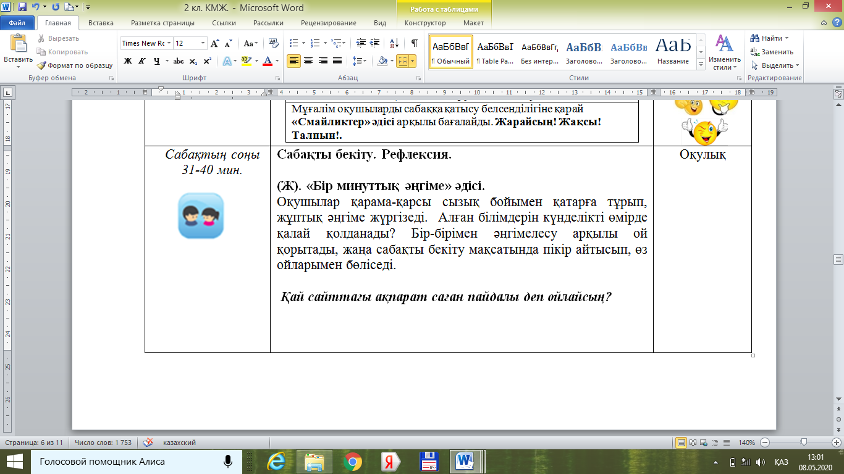 |  |  | «Ғажайып тақта» әдісі арқылы ой қорытындылау  - Д.И.Менделеев дегеніміз кім?  - Қ.И.Сәтбаев туралы не білеміз?  - «Мен ірі кәсіпорынның бастығы болсам...» деген сұраққа ой қорытындылайды  Бүгінгі сабағымызды тұңғыш президент Н.Ә.Назарбаевтың сөзімен қорытындыламақпын.  «Егер сен өз еліңнің перзенті болсаң,егер де сенің жүрегің оның қуанышымен және қайғысымен өмір сүрсе,егер де саған азаматтың ар-намысы қымбат болса,елің мықты,мәртебелі және әдемі болсын десең,елің үшін аянбай еңбек ет.Есіңде болсын,жердің де,елдің де қожайыны тек сенсің» |  | Дескриптор: Жалпы - 1 балл | 6-сынып оқулығы.  Жұмыс дәптерлері.  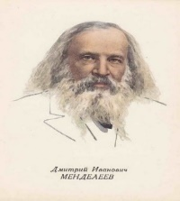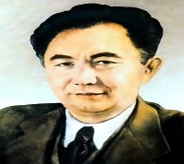  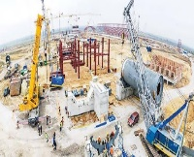
Сабақтың соңы  Ой толғаныс.  Рефлексия  7 мин.  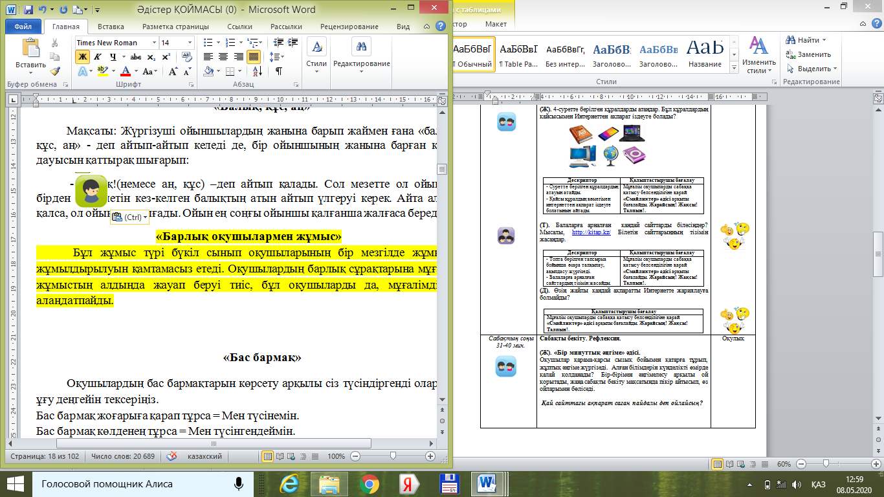 | «Бір ауыз сөз» әдісі.  Мұғалім сабақты қорытындылау мақсатында оқушылардың сабаққа деген көзқарасын, рефлексиясын тыңдайды.  Мақсаты: Оқушы алған білімін саралай білуге дағдыланады.  Тиімділігі: Тақырып бойынша оқушылардың пікірін анықтайды. Жинақталған деректердің құнды болуын қадағалайды.  Саралау: Бұл кезеңде саралаудың «Қорытынды» тәсілі көрінеді. |  | Жеке жұмыс:  Оқушылар бір ауыз сөзбен сабақ туралы өз ойларын түсіндіріп береді. Бір ауыз сөздеріне сабақты бағалайтын келесі сөздерді айтуға болады ұнады, пайдалы, қажет, білдім, үйрендім, қызықтым, ұмтылдым, есте сақтадым, жасай аламын. т.б. |  | Мұғалім оқушылардың сабаққа қатысқан белсенілігіне қарай 1-10 баллдық жүйе бойынша әр оқушының өзіне тиісті баллын қойып бағалайды. СОнымен қатар, оқушыларды ынталандыру үшін  «Қошеметтеу» әдісі арқылы бағалайды. | 
Саралау. Сіз қандай тәсілмен көбірек қолдау көрсетпексіз? Сіз қабілетті оқушылардың алдына қандай тапсырмалар қоясыз? |  | Бағалау. Сіз оқушылардың материалды игеру деңгейін қалай тексеруді жоспарлап отырсыз? |  | Денсаулық және қауіпсіздік техникасын сақтау
«Диалог және қолдау көрсету», «Тапсырма», «Жіктеу».  Саралау тапсырмаларды іріктеуді, белгілі бір оқушыдан күтілетін нәтижені, оқушыға жеке қолдау көрсетуде, оқу материалы мен ресурстарды оқушылардың жеке қабілеттерін ескере отырып әзірлеуді қамтиды. |  | «Мадақтау сөзі» әдісі |  | Денсаулық сақтау технологиялары.  Сабақта сергіту жаттығулары мен белсенді жұмыс түрлерін қолданамын.  Осы сабақта қолданылатын  Қауіпсіздік техникасы ережелерінің тармақтары орындалады.
Жалпы бағалау
Сабақтың қандай екі аспектісі жақсы өтті? Оқыту туралы да, сабақ беру туралы да ойланыңыз.
1:
2:
Сабақты жақсартуға не жәрдемдесер еді? Оқыту туралы да, сабақ беру туралы да ойланыңыз.
1:
2:
Сабақ кезінде, сынып немесе жекелеген оқушылардың жетістіктері/қиыншылықтары туралы мен нені анықтадым? Келесі сабақтарда неге назар аудару керек?
1:
2:

